[重磅！上海市第十人民医院党委书记研究遭指控图像重复](https://mp.weixin.qq.com/s?__biz=MzkyNzY3NzY3Nw==&mid=2247500561&idx=1&sn=463e2022dee3273fc6e34a5217163ef5&chksm=c3002d423099503377b0368182c8c084f34ff3f7ed27f89a401f4f1e4a471d918f035f9a25cc&scene=126&sessionid=1743959263)

[学术深瞳](javascript:void(0);)2025-04-03 10:38:14广东

近日，发表在《Cellular Physiology and Biochemistry》期刊上的研究**'FOXD1 Promotes Cell Growth and Metastasis by Activation of Vimentin in NSCLC' FOXD1 通过激活 Vimentin 促进非小细胞肺癌细胞生长和转移**（DOI:10.1159/000495962）因图像重复问题引发学术关注。该研究由 Dan Li、Suyun Fan、Fei Yu、Xuchao Zhu、Yingchun Song、Meng Ye、**Lihong Fan**（通讯作者，党委书记）、Zhongwei Lv 共同完成，通讯单位为同济大学医学院附属第十人民医院呼吸科。

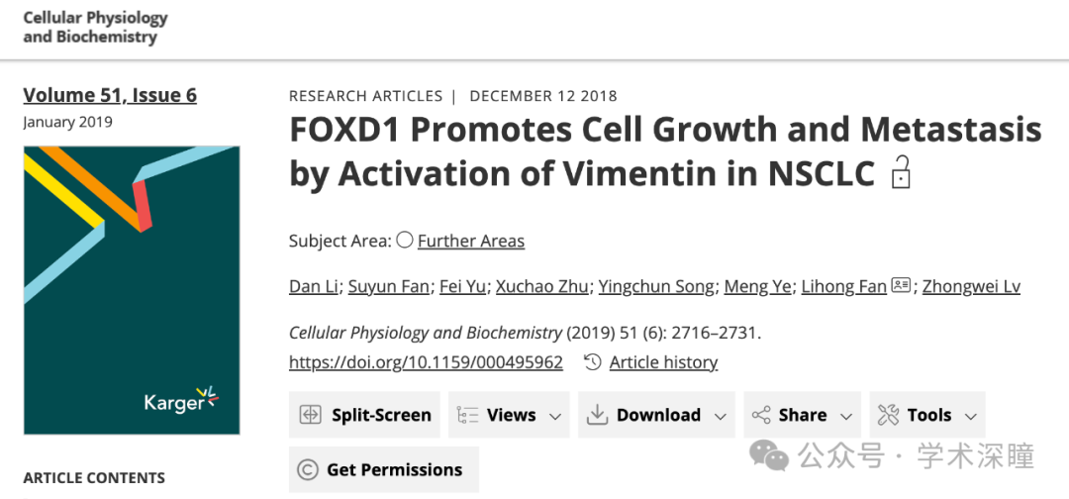

**2025年4月评论人Tenthredo zona指出本文结果与其他研究图像重复：**

与其他文章图片重叠

**小编备注：**本文发表于2019年1月（第一、二、三排左图）。下图第一、二行右图来自于2018年11月发表的研究-**TPPP3 Promotes Cell Proliferation, Invasion and Tumor Metastasis via STAT3/ Twist1 Pathway in Non-Small-Cell Lung Carcinoma**；第三行右图则来自2020年4月发表且已撤稿的研究-**The HOTAIRM1/miR-107/TDG axis regulates papillary thyroid cancer cell proliferation and invasion**, 文章通讯作者为 Zhongwei Lv 和 Lihong Fan，与本文通讯作者重叠。

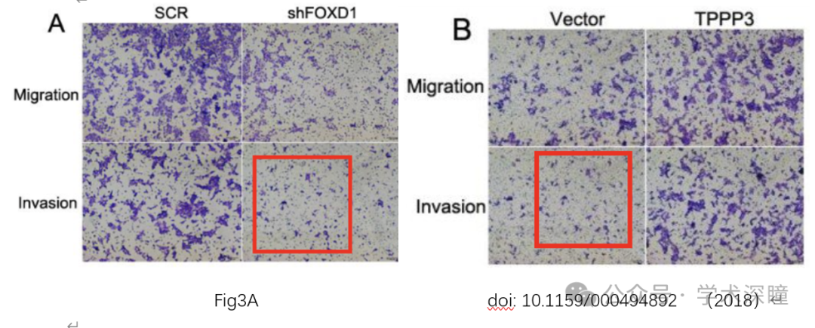

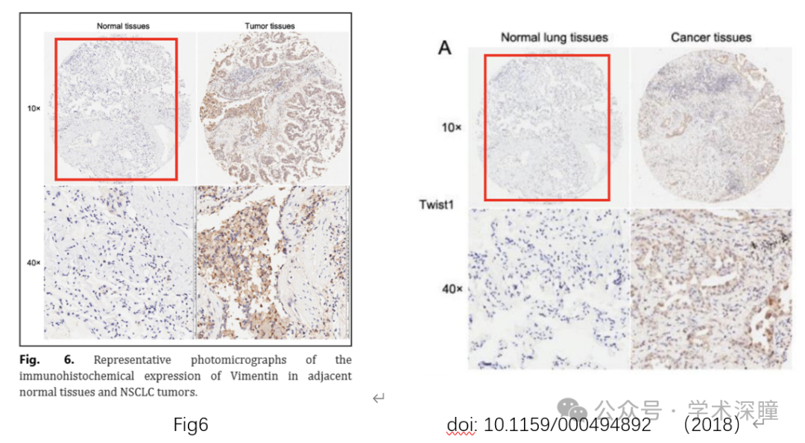

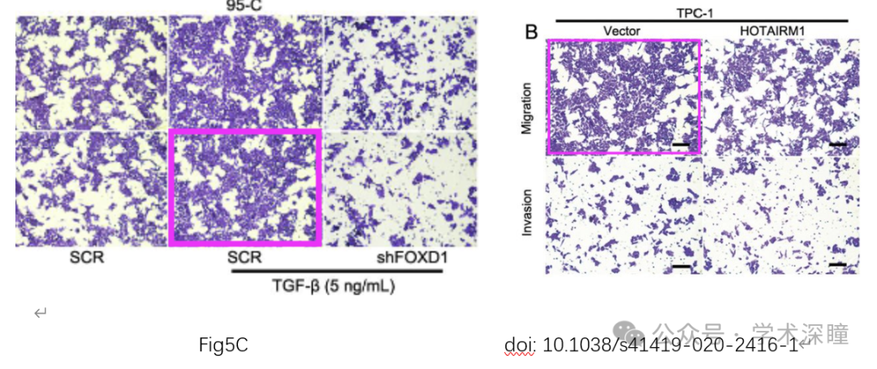

消息来源：

https://pubpeer.com/publications/EE6631BB03751CA3F470FEB40DB7E0#0

如需论文查重，请联系微信号xueshushentong



[#上海市第十人民医院](https://mp.weixin.qq.com/mp/appmsgalbum?__biz=MzkyNzY3NzY3Nw==&action=getalbum&album_id=3616614004635893762#wechat_redirect)